
GULBENES NOVADA PAŠVALDĪBA
Reģ. Nr. 90009116327
Ābeļu iela 2, Gulbene, Gulbenes nov., LV-4401
Tālrunis 64497710, mob.26595362, e-pasts: dome@gulbene.lv, www.gulbene.lv

GULBENES NOVADA PAŠVALDĪBAS DOMES LĒMUMS
Gulbenē

2026. gada 21.janvārī | Nr. GND/2026/2
 | (protokols Nr.1; 2.p)

Par lokālplānojuma, ar kuru groza teritorijas plānojumu zemes vienībām ar kadastra apzīmējumiem 5001 006 0145, 5001 006 0243, 5001 006 0146, izstrādes uzsākšanu

Gulbenes novada pašvaldība ar mērķi radīt labvēlīgus telpiskās attīstības nosacījumus uzņēmējdarbības attīstībai, veicinot investīciju piesaisti, jaunu darba vietu radīšanu un ilgtspējīgu teritorijas izmantošanu, vēlas uzsākt lokālplānojuma izstrādi zemes vienībām ar kadastra apzīmējumiem 5001 006 0145, 5001 006 0243, 5001 006 0146, mainot teritorijas esošo funkcionālo zonējumu uz publiskās apbūves teritoriju.
Zemes vienības ar kadastra apzīmējumiem 5001 006 0145, 3373 m² platībā, 5001 006 0243, 2457 m² platībā, 5001 006 0146, 5362 m² platībā, ietilpst nekustamā īpašuma Gulbenes pilsētā ar kadastra numuru 5001 006 0145 sastāvā. Ar Vidzemes rajona tiesas lēmumu, par ko Gulbenes pilsētas zemesgrāmatas nodalījumā izdarīts ieraksts Nr.100000109024, žurnāls Nr.300008345786, 2005.gada 25.jūnijā īpašuma tiesības uz nekustamo īpašumu nostiprinātas uz Gulbenes novada pašvaldības, reģistrācijas Nr.90009116327, vārda.
Atbilstoši Gulbenes novada pašvaldības domes 2018.gada 27.decembra saistošajiem noteikumiem Nr.20 “Gulbenes novada teritorijas plānojums, Teritorijas izmantošanas un apbūves noteikumi un grafiskā daļa” (prot. Nr.25, 29.§) zemes vienībai ar kadastra apzīmējumu 5001 006 0145, 3373 m² platībā, teritorijas plānojumā noteiktais teritorijas izmantošanas veids ir dabas un apstādījumu teritorija, zemes vienībai ar kadastra apzīmējumu 5001 006 0243, 2457 m² platībā, teritorijas plānojumā noteiktais teritorijas izmantošanas veids ir transporta infrastruktūras teritorija, zemes vienībai ar kadastra apzīmējumu 5001 006 0146, 5362 m² platībā, teritorijas plānojumā noteiktais teritorijas izmantošanas veids ir savrupmāju apbūves teritorija.
Lokālplānojuma teritorijā plānots piesaistīt investīcijas tirdzniecības vai pakalpojumu objektu apbūves attīstīšanai, veicinot jaunu darba vietu radīšanu un ilgtspējīgu teritorijas izmantošanu.
Teritorijas attīstības plānošanas likuma 24.panta pirmajā daļā noteikts, ka lokālplānojumu vietējā pašvaldība izstrādā pēc savas iniciatīvas un izmanto par pamatu turpmākai plānošanai, kā arī būvprojektēšanai, 24.panta otrajā daļā noteikts, ka lokālplānojumā var detalizēt vietējās pašvaldības teritorijas plānojumu. Pēc vietējās pašvaldības ilgtspējīgas attīstības stratēģijas spēkā stāšanās lokālplānojumā var grozīt vietējās pašvaldības teritorijas plānojumu, ciktāl lokālplānojums nav pretrunā ar vietējās pašvaldības ilgtspējīgas attīstības stratēģiju, izņemot gadījumu, kad lokālplānojums izstrādāts tikai valsts aizsardzības vajadzībām.
Gulbenes novada ilgtspējīgas attīstības stratēģija 2014.-2030.gadam apstiprināta ar Gulbenes novada pašvaldības domes 2016.gada 25.februāra lēmumu “Par Gulbenes novada ilgtspējīgas attīstības stratēģijas 2014. - 2030.gadam gala redakcijas projekta apstiprināšanu” (protokols Nr.2, 11. §), tajā kā viens no definētajiem Gulbenes novada attīstības stratēģiskajiem mērķiem ir noteikts: attīstīta tautsaimniecība, uzņēmējdarbībai labvēlīga vide.
Ņemot vērā minēto un pamatojoties uz Teritorijas attīstības plānošanas likuma 12.panta trešo daļu, 24.panta pirmo un otro daļu, Ministru kabineta 2014.gada 14.oktobra noteikumu Nr.628 “Noteikumi par pašvaldību teritorijas attīstības plānošanas dokumentiem” 33., 75., 93.punktu, atklāti balsojot: ar 11 balsīm "Par" (Ainārs Brezinskis, Artūrs Smagars, Dāvis Uiska, Gunārs Babris, Gunārs Ciglis, Guntis Princovs, Ivars Kupčs, Liena Silauniece, Normunds Audzišs, Normunds Mazūrs, Valtis Krauklis), "Pret" – nav, "Atturas" – nav, "Nepiedalās" – 1 (Jānis Barinskis), Gulbenes novada pašvaldības dome NOLEMJ:
- UZSĀKT lokālplānojuma, ar kuru groza teritorijas plānojumu zemes vienībām ar kadastra apzīmējumiem 5001 006 0145, 5001 006 0243, 5001 006 0146, izstrādi.
- APSTIPRINĀT darba uzdevumu lokālplānojuma izstrādei (pielikums) un noteikt lokālplānojuma robežu atbilstoši darba uzdevumā noteiktajam.
- Par lokālplānojuma izstrādes vadītāju apstiprināt Gulbenes novada pašvaldības Attīstības un iepirkumu nodaļas projektu vadītāju Ingu Lapsi.
- Lokālplānojuma Izstrādes vadītājam lēmumu par lokālplānojuma izstrādes uzsākšanu piecu darba dienu laikā pēc tā spēkā stāšanās ievietot Teritorijas attīstības plānošanas informācijas sistēmā (TAPIS).
- Paziņojumu par Lokālplānojuma izstrādes uzsākšanu publicēt Gulbenes novada pašvaldības tīmekļa vietnē www.gulbene.lv un pašvaldības informatīvajā izdevumā “Gulbenes Novada Ziņas”.

Gulbenes novada pašvaldības domes priekšsēdētājs N. Mazūrs

Pielikums
Gulbenes novada pašvaldības domes
2026.gada 21.janvāra lēmumam Nr.GND/2026/2
(protokols Nr.1; 2.p)

DARBA UZDEVUMS
Lokālplānojuma, ar kuru groza teritorijas plānojumu zemes vienībām ar kadastra apzīmējumiem 5001 006 0145, 5001 006 0243, 5001 006 0146, izstrādei

- Lokālplānojuma izstrādes pamatojums.
Lokālplānojuma izstrāde, izdarot grozījumus Gulbenes novada pašvaldības domes 2018.gada 27.decembra saistošajos noteikumos Nr.20 “Gulbenes novada teritorijas plānojums, Teritorijas izmantošanas un apbūves noteikumi un grafiskā daļa” (prot. Nr.25, 29.§) (turpmāk – Teritorijas plānojums) ar mērķi zemes vienībām ar kadastra apzīmējumiem 5001 006 0145, 5001 006 0243, 5001 006 0146, mainīt esošo funkcionālo zonējumu, nepieciešama, lai radītu labvēlīgus telpiskās attīstības nosacījumus uzņēmējdarbības attīstībai, veicinot investīciju piesaisti, jaunu darba vietu radīšanu un ilgtspējīgu teritorijas izmantošanu.
Teritorijas attīstības plānošanas likuma 24.panta pirmajā daļā noteikts, ka lokālplānojumu vietējā pašvaldība izstrādā pēc savas iniciatīvas un izmanto par pamatu turpmākai plānošanai, kā arī būvprojektēšanai, 24.panta otrajā daļā noteikts, ka lokālplānojumā var detalizēt vietējās pašvaldības teritorijas plānojumu. Pēc vietējās pašvaldības ilgtspējīgas attīstības stratēģijas spēkā stāšanās lokālplānojumā var grozīt vietējās pašvaldības teritorijas plānojumu, ciktāl lokālplānojums nav pretrunā ar vietējās pašvaldības ilgtspējīgas attīstības stratēģiju, izņemot gadījumu, kad lokālplānojums izstrādāts tikai valsts aizsardzības vajadzībām.
Lokālplānojuma iecere atbilst Gulbenes novada ilgtspējīgas attīstības stratēģijai 2014.-2030.gadam, tajā kā viens no definētajiem Gulbenes novada attīstības stratēģiskajiem mērķiem ir noteikts: attīstīta tautsaimniecība, uzņēmējdarbībai labvēlīga vide.

- Lokālplānojuma teritorija.
Nekustamā īpašuma Gulbenes pilsētā ar kadastra numuru 5001 006 0145 sastāvā ietilpstošās zemes vienības ar kadastra apzīmējumiem 5001 006 0145, 3373 m² platībā, 5001 006 0243, 2457 m² platībā, 5001 006 0146, 5362 m² platībā. Zemes vienības ir neapbūvētas.
Lokālplānojuma teritorijas kopējā platība ~ 1.1192 ha.

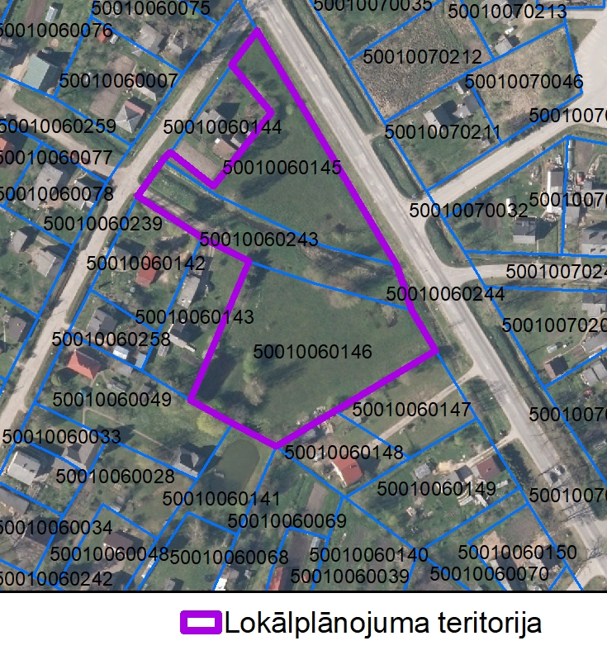
- Lokālplānojuma izstrādes prasības.
Lokālplānojuma izstrāde veicama atbilstoši Ministru kabineta 2014.gada 14.oktobra noteikumu Nr.628 “Noteikumi par pašvaldību teritorijas attīstības plānošanas dokumentiem” prasībām.
- Lokālplānojuma izstrādes mērķis.
Pamatot Gulbenes novada teritorijas plānojumā noteiktā funkcionālā zonējuma maiņu: zemes vienībai ar kadastra apzīmējumu 5001 006 0145 no dabas un apstādījumu teritorijas uz publiskās apbūves teritoriju, zemes vienībai ar kadastra apzīmējumu 5001 006 0243 no transporta infrastruktūras teritorijas uz publiskās apbūves teritoriju, zemes vienībai ar kadastra apzīmējumu 5001 006 0146 no savrupmāju apbūves teritorijas uz publiskās apbūves teritoriju.
- Lokālplānojuma izstrādes uzdevumi.
5.1. Izstrādāt nepieciešamās izmaiņas Gulbenes novada teritorijas plānojumā, nosakot lokālplānojuma teritorijai funkcionālo zonu - publiskā apbūve (P).
5.2. Pamatot funkcionālā zonējuma maiņas nepieciešamību un risinājumus.
5.3. Izstrādāt teritorijas izmantošanas un apbūves noteikumus lokālplānojuma teritorijai, noteikt apbūves parametrus, precizēt funkcionālās zonas galvenos izmantošanas veidus un atļauto papildizmantošanu.
5.4. Lokālplānojumam pievienot apkopojumu par saņemtajiem institūciju nosacījumiem, izvērtējumu par to ņemšanu vērā vai noraidīšanu un apkopojumu par saņemtajiem personu priekšlikumiem.
5.5. Lokālplānojumam, pēc publiskās apspriešanas beigām, pievienot institūciju atzinumu un saņemto fizisko un juridisko personu priekšlikumu apkopojumu, un izvērtējumu par to ņemšanu vērā vai noraidīšanu, norādot noraidījuma pamatojumu.
5.6. Saskaņā ar likuma “Par ietekmes uz vidi novērtējumu” 23.¹ pantu un Ministru kabineta 23.03.2004. noteikumu Nr. 157 “Kārtība, kādā veicams ietekmes uz vidi stratēģiskais novērtējums” 2.2.apakšpunktu un 6.punktu sagatavot un iesniegt atbilstoši institūcijai iesniegumu par plānošanas dokumenta izstrādi. Ja atbildīgā institūcija ir pieņēmusi lēmumu par stratēģiskās ietekmes uz vidi procedūras piemērošanu, nodrošināt normatīvajos aktos par ietekmes uz vidi novērtēšanu noteiktās procedūras ievērošanu.
5.7. Lokālplānojums izstrādājams Teritorijas attīstības plānošanas informācijas sistēmā (TAPIS).
- Institūcijas, no kurām saņemami nosacījumi un atzinumi:
  - Valsts vides dienests;
  - Veselības inspekcija;
  - Dabas aizsardzības pārvalde;
  - VSIA “Latvijas Valsts ceļi”;
  - AS “Sadales tīkls”;
  - SIA “TET”;
  - SIA “Gulbenes Energo Serviss”;
  - Citas institūcijas, kas pieteiksies Teritorijas attīstības plānošanas informācijas sistēmā (TAPIS) vai kuru intereses skar konkrētā teritorija.
- Plānotie sabiedrības līdzdalības veidi un pasākumi.
7.1. Informāciju par lokālplānojuma izstrādes uzsākšanu, izstrādātās redakcijas nodošanu publiskajai apspriešanai un informāciju par lokālplānojuma apstiprināšanu ievietot Gulbenes novada pašvaldības tīmekļa vietnē www.gulbene.lv, publicēt Gulbenes novada pašvaldības informatīvajā izdevumā “Gulbenes novada ziņas” un Teritorijas attīstības plānošanas informācijas sistēmā (TAPIS).
7.2. Nekustamo īpašumu īpašniekiem, kuru zemes vienības robežojas ar lokālplānojuma teritoriju, nosūtāmi paziņojumi par lokālplānojuma izstrādes uzsākšanu un lokālplānojuma projekta publisko apspriešanu.
7.3. Lokālplānojuma publiskās apspriešanas gaitā tiek izvietotas 2 informatīvās planšetes (ieteicamais planšetes formāts A3), kur norādāma informācija: paziņojums par lokālplānojuma redakcijas publisko apspriešanu un būtiskākā vizuālā, grafiskā un teksta informācija par lokālplānojuma risinājumu. Planšetes uzstādāmas Gulbenes novada pašvaldības administratīvajā ēkā un lokālplānojuma teritorijā, nodrošinot tām brīvu piekļuvi.
7.4. Publiskās apspriešanas laikā organizēt publiskās apspriešanas sanāksmi, ievērojot visus normatīvos aktus.
Gulbenes novada pašvaldības domes priekšsēdētājs N. Mazūrs

